PRESS RELEASE　　　　　　　　　　　　　　　　　　　　　　　　　　　　　　　　　　2019年4月26日

報道関係者各位

一般社団法人DOC TOKYO

**CPAカンファレンス 2019 開催のご案内**

一般社団法人DOC TOKYO（ドック・トーキョー）は、2019年6月16日(日)に、日本橋ライフサイエンスハブで医師の働き方改革とクリニックの生産性向上を目指す開業医向けイベント「CPA※1カンファレンス2019」を開催致します。

同カンファレンスでは、人生100年時代の日本の医療制度の在り方を考え、持続可能な社会保障制度の構築に取り組む経済産業省の江崎禎英氏を始め、ドクターの働き方改革を提唱する医療法人梅華会グループの梅岡比俊医師、総務省の増原知宏氏、日本生産性本部の足立伸也氏、MICTコンサルティング 大西大輔氏などに登壇いただき、クリニック医師の働き方改革や生産性向上についてご講演いただきます。また、自動精算機やWEB問診システム、勤怠管理システムなどクリニックの生産性向上に寄与する製品の展示を併設することにより、業務効率化と生産性向上に必要な情報を整理して一挙に紹介致します。

※1　CPAとは…「Clinic Process Automation」の略称

記

テ ー マ：クリニック業務のオートメーション化が院長を救う

目　　 的：開業医の働き方改革・患者待ち時間問題・スタッフ間のコミュニケーションロス問題など、今後益々増加する外来

患者とどのように向き合い地域医療を支えていけば良いか。社会的課題とその解決方法について発信し、福祉

社会の発展に寄与する。

対　　 象：クリニック理事長・院長・事務長・クリニック従事者（生産性向上、業務効率化、医師の働き方改革に関心のある方）

会　　 期：2019年6月16日（日）10：00～17:00 （開場9:45～）

会　　 場：日本橋ライフサイエンスハブ（03-6214-3086）　　E会議室（面積：537.2㎡）

　　　　　　 （東京都中央区日本橋室町１丁目５−５ 室町ちばぎん三井ビルディング8階）

主　 催：一般社団法人DOC TOKYO（運営事務局：エグゼメディカル）

後　 援： MMPG東京会

協　 力：インナビネット／クリニックばんぶう（日本医療企画）／クリニックマガジン／日本医事新報社／Med IT Tech

受 講 料：医療従事者の方は無料／一般の方は10,000円（税込）　　※事前申込制

参加申込み方法：WEB／電話／FAX　※**CPAカンファレンス2019専用WEBサイト：**<https://doctokyo.jp/cpa2019/>

来場予定者数：100人

＜前回のカンファレンス2018 開催風景＞

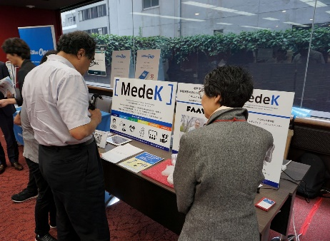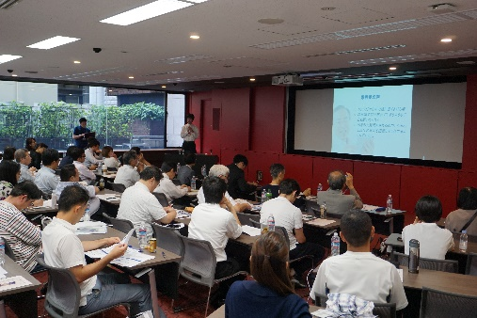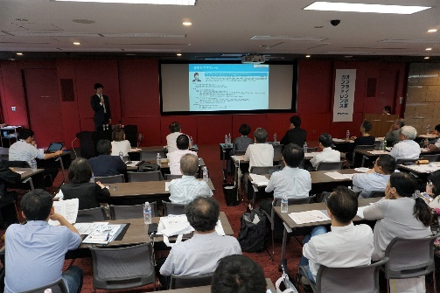

**講演プログラム**

※氏名50音順

＜基調講演＞

* 「クリニックにおける生産性向上の定義」　公益財団法人日本生産性本部 プロデューサー 足立伸也 氏
* 「総務省の実証事業から見る、医療ICT化の有効性と業務効率化の可能性」　総務省 情報流通行政局

情報流通振興課 情報流通高度化推進室 課長補佐 増原知宏 氏

＜特別講演＞

* 「これからの診療所経営に必要な人材の採用・育成・評価」　MMPG東京会 会員 株式会社川原経営総合センター 人事コンサルティング部　社会保険労務士 薄井和人 氏
* 「院長目線で見る！医師の働き方はこう変えられる」　医療法人梅華会グループ 理事長／M.A.F 主宰 梅岡比俊 氏
* 「超高齢社会における医療の役割　～誰もが幸せに生き切るために～」　経済産業省 商務・サービスグループ 政策統括調整官（兼）厚生労働省 医政局 統括調整官（兼）内閣官房 健康・医療戦略室 次長 江崎禎英 氏
* 「クリニック業務のオートメーション化が院長を救う」　MICTコンサルティング株式会社 代表取締役 大西大輔 氏
* 「事務作業をアウトソーシングするという「新しい選択肢」が院長と職員を救う」　株式会社クラウドクリニック

代表取締役 川島史子 氏

* 「カンタン！！厚生労働省の雇用助成金活用術」　ＪＫ＆ＣＲＥＷ社会保険労務士法人

代表社員 社会保険労務士 永島英雄 氏

＜出展社プレゼンテーションセミナー＞

クリニック業務の自動化、外注化、削減、集約化、最適化、標準化、タスクシフトにつながるサービスをテーマとした、

企業によるプレゼンテーションセミナーを多数ご用意しております。

※プログラムは講師の都合により変更となる場合がございます。

**出展社一覧**

|  |  |
| --- | --- |
| IQVIAサービシーズ ジャパン株式会社  株式会社GENOVA  ソニー生命保険株式会社  株式会社寺岡精工  株式会社メディアコンテンツファクトリー | 株式会社エクセル・クリエイツ  セコム医療システム株式会社  中央ビジコム株式会社  株式会社東計電算  ライフサイエンス コンピューティング株式会社 |

※一覧は50音順（2019年4月26日時点）

※出展企業は決まり次第、CPAカンファレンス2019専用サイトに掲載して参ります　<https://doctokyo.jp/cpa2019/>

【報道関係者お問合せ先】

CPAカンファレンス運営事務局：株式会社エグゼメディカル 近藤

TEL ： 03-3524-7212 E-mai l ： info1@exemedical.jp